Gent.mo Cliente,

OGGETTO: QUADRO RU ERRORE NELLA COMPENSAZIONE INTERNA AUTOMATICA

Nel quadro RU per i seguenti codici credito 17 – 20 – 62 – 85 – 90 – 94 – B1 - H1 – H8 – H9 - I2 prevede la possibilità di effettuare la compensazione interna sui righi RU7 colonna 5 e 6 e RU404 col.5 e 6
Qualora per questi crediti abbiate degli utilizzi in F24 nell’anno 2021, questi vengono correttamente ripresi in RU516, tuttavia la compensazione interna automatica non riesce a verificare correttamente la presenza di questi utilizzi, con la conseguenza che potreste avere un utilizzo del credito errato, maggiore rispetto al disponibile
E’ necessario bloccare la compensazione interna: per gli utenti che hanno i codici credito sopra elencati, dovete impostare ad E il campo “Compensazione Interna”, in modo da gestire manualmente gli utilizzi da compensazione interna
Con il prossimo aggiornamento il programma non consentira’ piu’ la compensazione interna automatica

Vi consigliamo di:
- utilizzare la stampa dei crediti utilizzati che trovate in
F24 S. Stampe 9. Situazione crediti

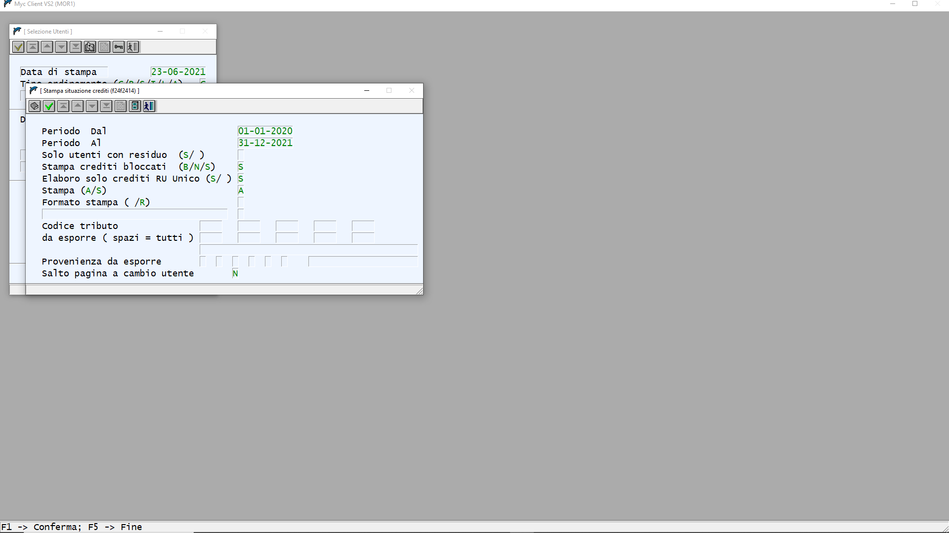

per avere sottomano la situazione di tutti i crediti interessati
- valorizzare nel quadro RU il campo compensazione interna con la E in modo da poter intervenire manualmente sui campi RU7 colonna 5 e 6 o RU404 colonna 5 e 6

Cordiali saluti e Buon lavoro

